Лабораторна робота №2

Алгоритмічна декомпозиція. Прості алгоритми обробки даних

Мета роботи: Розробка простих консольних програм для платформи Java SE..
Вимоги
- Розробити та продемонструвати програму мовою Java в середовищі Eclipse для вирішення прикладної задачі за номером, що відповідає збільшеному на одиницю залишку від ділення на 10 зменшеного на одиницю номера студента в журналі групи.
- Для визначення вхідних даних використовувати генератор псевдовипадкових чисел (java.util.Random) та забезпечити циклічне (принаймні десять ітерацій) знаходження результату рішення прикладної задачі.
- Забезпечити виведення до консолі відповідних значень вхідних даних та результатів обчислень у вигляді таблиці.
- Застосувати функціональну (процедурну) декомпозицію і забезпечити рішення прикладної задачі за допомогою відповідних методів.
- Забороняється використання даних типу String та масивів при знаходженні рішення прикладної задачі.

Розробник: Мітін Микита Валерійович КІТ119д №15.
Загальне завдання:
Перевірити, чи є задане число простим (тобто не ділиться без залишку на жодні числа, крім себе і 1).
Опис програми
Засоби ООП: клас, метод.
Структура класів: один публічний клас Main з двома методами.
Важливі фрагменти програми:
Метод сheckIsItASimpleNumber:
private static void checkIsItASimpleNumber(int n) {
int temp;
boolean res=true;
if (n > 1) {
for (int i=2; i<=n/2; i++) {
temp = n % i;
if (temp == 0) {
res = false;
break;
}
}
if(res) {
printTableRes(n,res);

} else {
printTableRes(n,res);
}
}
}
}
Результат роботи програми
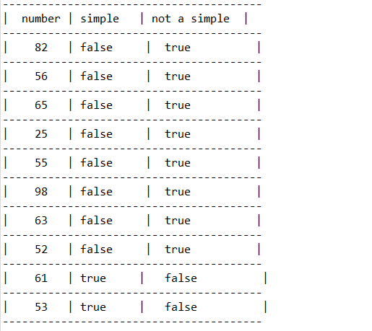

Висновки
В ході виконання лабораторної роботи була розроблена функція що визначає чи є число простим. Були отримані навички з розробки консольних програм для платформи Java SE.

